5分钟募集4100万美元的MEME币WATER：BEER同一操盘方， “德国亲王”与Gotbit联手再收割？

作者：Frank，PANews

虽然市场行情近日表现不佳，但仍有人靠MEME币在疯狂吸金。

6月21日，一个名为WATER Coin的MEME币仅在预售阶段就募集了超过4100万美元。该项目在开始预售后1分钟内募集了20万枚SOL，5分钟内募集了30万枚SOL，价值约为4100万美元，成为迄今为止规模最大的MEME币预售案例，有超过2.6万个钱包地址参与这次预售。6月24日，WATER代币在Solana上线，市值一度突破10亿美元。对于一个新发售，且并无明确背书的项目来说，完成这样的资金额是充满戏剧性的。PANews对这个项目进行了深入剖析发现，这个WATER代币的火热却不是偶然。

### 臭名昭著的“德国亲王”为背后操盘手

据PANews调查发现，WATER的背后团队正是此前在Solana上火热的MEME代币BEER的操盘团队。

BEER代币是一个以啤酒为主题的MEME代币，曾在5月20日预售达到30000枚SOL，价值近500万美元。上线后BEER代币价格一路飙升，最高涨幅达30倍，市值最高达到5亿美元。据网友爆料，BEER币的背后团队是来自德国的啤酒厂商人Marcus Prinz von Anhalt（一般被称为Prinz Markus），Prinz Markus是德国著名的一个商人，同时经营着多个夜总会和妓院。以其奢华的生活方式获得了大众关注，2006年原名Marcus Prinz von Anhalt的他通过被亲王妻子收养的方式花费数百万美元购买了自己的新名字Marcus Prinz von Anhalt，意为马库斯·冯·安哈尔特亲王。此后Prinz Markus喜欢在媒体上自称为“德国亲王”。2014年，Prinz Markus曾因逃税和欺诈最被判4年监禁，还曾因洗钱、税务欺诈和人口贩卖受到指控。

从Prinz Markus的社交媒体信息来看，他近年来热衷于加密货币领域投资，在BEER代币推出后，曾多次主动站台为BEER背书。目前，Prinz Markus在Instagram上拥有774万粉丝，而BEER推出的持币活动中的奖品如CYBERTRUCK和私人飞机之旅，免费啤酒供应等内容也都在Prinz Markus的社交媒体上进行过展示。不过，Prinz Markus的口碑并不算好，在社交媒体上，有人直接称呼其为骗子。

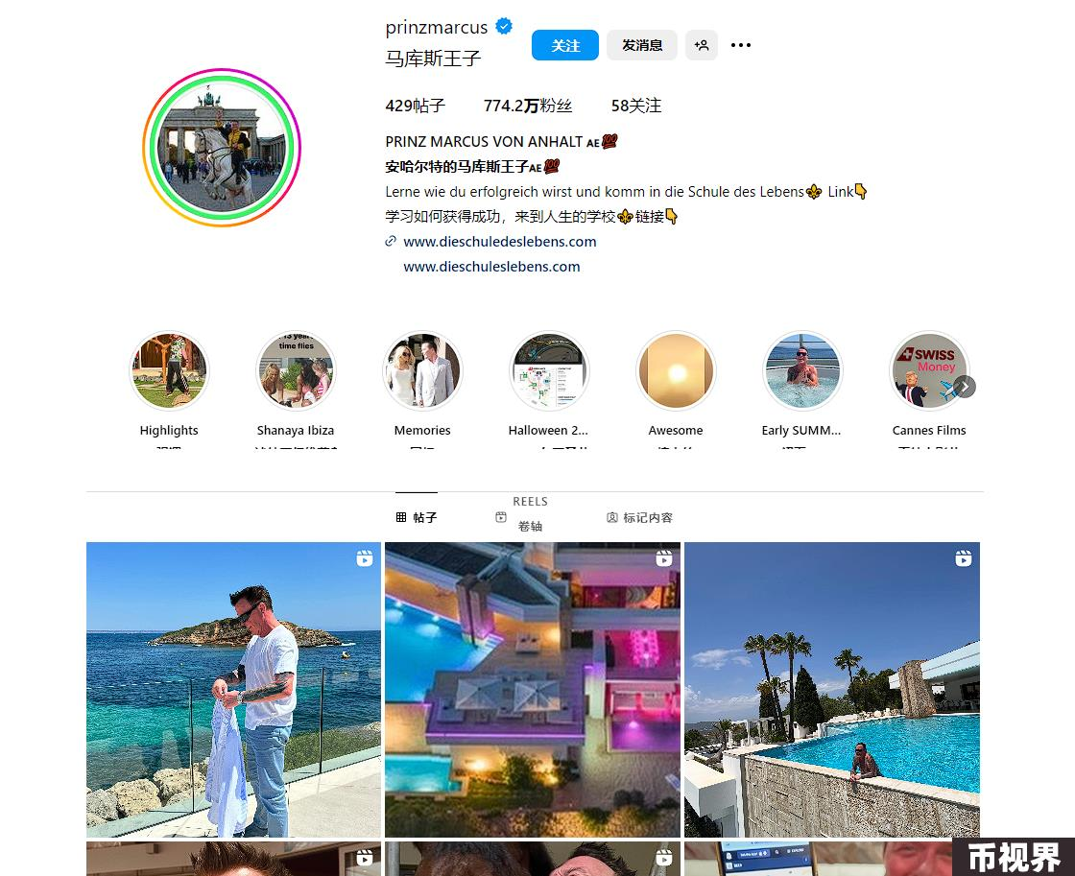

据网友爆料，BEER的另一个发起人是德国企业家Ben Bilski，Ben Bilski此前曾是职业游泳运动员，曾多次获得德国冠军。退役后连续在科技领域创业，曾创立过NAGA Group AG（欧洲估值最高的金融科技公司之一），Ben Bilski在今年3月辞去NAGA Group AG CEO一职，从公开信息来看，Ben Bilski也热衷于加密货币投资。

除了两位德国企业家之外，还有一家Gotbit 对冲基金也是BEER的背后操盘手，Gotbit曾在推特上明确表示与BEER达成合作，并帮助BEER完成了市值管理的工作。Gotbit是一家专门帮助代币实现市值增长的对冲基金。此前，链上侦探ZachXBT在X平台上表示：“我会对任何与做市商Gotbit Hedge Fund合作的项目持谨慎态度，因为一份泄露的报告显示其所提供的服务存在很大问题。Gotbit在这份文件中声称，其策略是在价格发现阶段的最初几分钟，将把价格推高至10倍，以创造FOMO并积累尽可能多的购买力，以达到极限，并在随后的峰值中出售全部代币。”而从BEER的价格曲线来看，似乎也符合这种操盘思路。

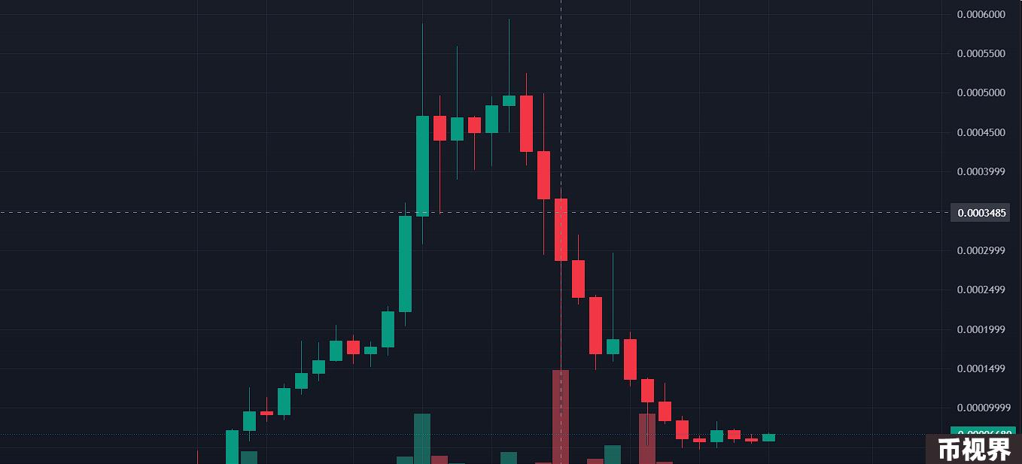

### 别具一格的营销套路

与许多MEME不同，BEER代币的营销阵地并不在推特上，而是在Instagram和Telegram上。其主要的用户群体来自德国和迪拜。另外，BEER在玩法上做了更多设计，除了正常的预售之外。BEER还推出了各种持币奖励活动和市值突破某些区间后的奖励。奖励内容包括一架双人私人飞机慕尼黑啤酒节之旅、一年一度的啤酒供应、一辆特斯拉 Cyber​​truck以及个人定制酿造的啤酒。

WATER在推出后，采用了同样的营销策略。WATER的持币奖励包括游轮、马尔代夫旅游等内容。此外，WATER代币还在代币设计上模拟水的特质，把质押和代币燃烧起名为冻结和蒸发。

除此之外，BEER团队充分利用了其在Instagram上的影响力，向许多对加密货币不了的用户进行了推广，包括做了一些从零如何注册钱包购买BEER代币的教程。名为absolut_lukas运动员曾多次评论该项目并转发，该博主在Instagram上拥有6.6万粉丝，一位名为@Shayaniii的推特用户透露，“他们与很多有影响力的人（不仅是加密货币人士）取得了联系，并将其像火一样传播，甚至包括大说唱歌手，例如卢西亚诺。”当然，助力最大的还是Prinz Markus本人，Prinz Markus多次在Instagram上发布视频推广该代币。

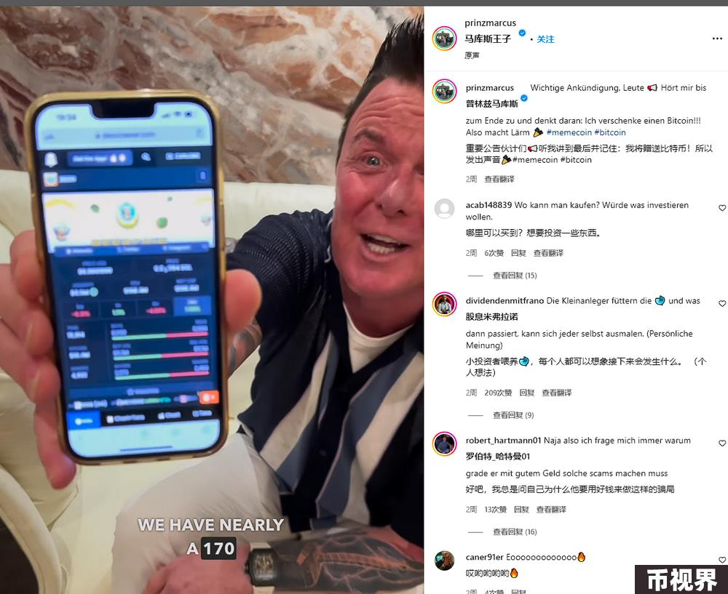

此外，BEER社区在Telegram的频道也拥有200万的订阅用户。

### 团队持续出货，链上狙击手严重亏损

虽然BEER代币在初期的涨幅比较夸张，但随着团队的频繁出售，价格也是一泻千里，截至6月25日，BEER代币的价格较高点下跌了90%以上，市值也回落至5000万美元左右。据LookonChain 监测发现，BEER团队的关联地址在价格拉高后曾多次出货，累计售出300多万美元。对此，BEER官方在Telegram社群里表示：“链上分析显示，在最近的恐慌中，95% 的配额已被全部售出。对于该项目来说，这是一个非常好的信号，我们预计后续的销售压力将会大大减少。”

或许是看到了MEME币强大的造富能力，WATER发行的时候取得了意料之外的结果。在5分钟的时间内获得了4100万美元的预售金额。远远超出其预计的5.55万SOL的硬顶。最后WATER将硬顶增加到25万SOL（约为3250万美元），将参与预售的机器人账户的1.1万SOL退还。

WATER代币在上线后短时拉升将近10倍，随后在几小时内一路下跌，截至6月25日，其价格最低至0.00097美元，相较开盘时的0.0016美元已跌破发行价。

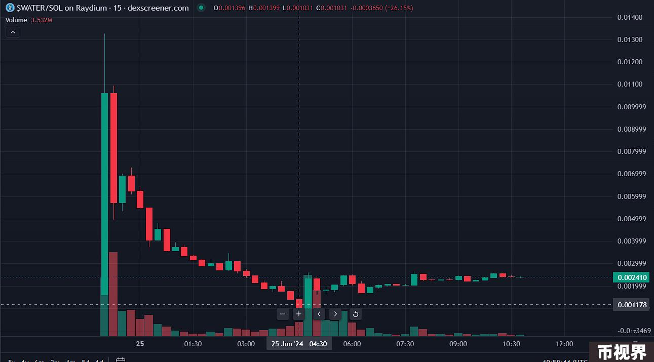

此外，开发团队似乎复刻了在BEER上的老鼠仓操作，据lookonchain透露，开发团队已将8.44亿枚WATER代币转移至11个未参与预售的钱包中。据PANews调查发现，这11个钱包目前已售出价值236万美元的WATER代币，仍持有价值175万的代币正在陆续抛售当中。

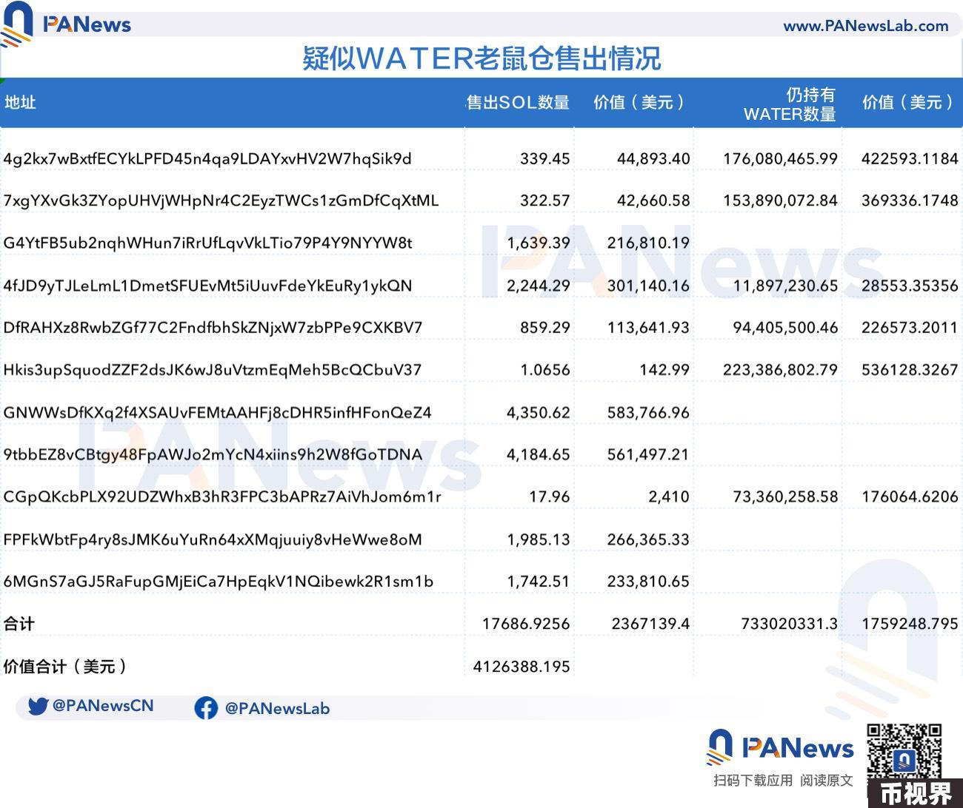

一名链上狙击手在这次开盘当中损失惨重，这名地址开头为63KCv的狙击手在WATER开盘后花费15000枚SOL买入（价值约190万美元），不到10分钟的时间后卖出仅收回9306枚SOL，价值120万美元，亏损71万美元。

对BEER团队来说，这次预售的结果远超想象。但盘面的走势似乎很难再复制BEER的路线，而团队惯用的老鼠仓策略也已是竭泽而渔。不知下一个饮料MEME币发行的时候，还有多少人愿意买单。